Схема дислокации дорожных знаков

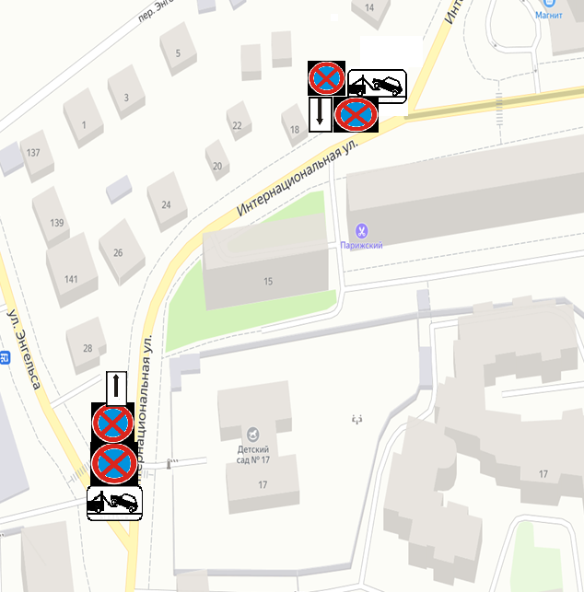

Дорожные знаки:

- 3.27 «Остановка запрещена» -2 шт.,

- 8.24 «Работает эвакуатор» - 2 шт,

- 8.2.3 «Зона действия» - 2 шт.